石河子二中2015-2016学年高二上学期期末考试物理试卷
一、选择题（本题共12个小题，每小题4分，共48分．1～9题为单项选择题，10～12题为多项选择题）
1、关于科学家在电磁学中的贡献，下列说法错误的是( )
A. 密立根测出了元电荷e的数值 B. 法拉第提出了法拉第电磁感应定律
C. 奥斯特发现了电流的磁效应 D. 安培提出了分子电流假说
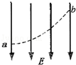
2、一带电油滴在场强为E的匀强电场中运动的轨迹如图中虚线所示，电场方向竖直向下．若不计空气阻力，此带电油滴从a运动到b的过程中，能量变化情况为（ ）
A．动能减小
B．电势能增加
C．动能和电势能之和减小
D．重力势能和电势能之和增加
3、关于静电场的电场强度和电势，下列说法正确的是( )
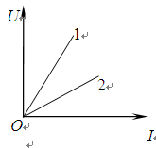
A．电场强度的方向处处与等电势面垂直
B． 电场强度为零的地方，电势也为零
C． 随着电场强度的大小逐渐减小，电势也逐渐降低
D．任一点的电场强度总是指向该点电势的升高方向
4两电阻R1和R2的伏安特性曲线如图所示。从图线可判断（ ）
A．两电阻阻值的关系是R1＞R2
B．电阻一定时，电流随着电压的增大而减小
C．电压相同时，通过R1的电流强度较大
D．两电阻串联接入电路时，R1消耗的功率小
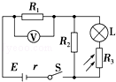
5、在如图所示的电路中，E为电源，其内阻为r，L为小灯泡（其灯丝电阻可视为不变），R₁、R₂为定值电阻，R₃为光敏电阻，其阻值大小随所受照射光强度的增大而减小，V为理想电压表．若将照射R₃的光的强度减弱，则( )
A．电压表的示数变大 B．小灯泡消耗的功率变小
C．通过R₂的电流变小 D．电源内阻的电压变大
6、如图所示的电路中，输入电压U恒为12V，灯泡L上标有“6V，12W”字样，电动机线圈的电阻RM=0.50Ω．若灯泡恰能正常发光，以下说法中正确的是（ ）
A． 电动机的输入功率为24W
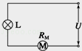
B． 电动机的输出功率为12W
C． 电动机的热功率为2.0W
D．整个电路消耗的电功率为22W
7关于磁场的方向，下列叙述中不正确的是（ ）
A.磁感线上每一点的切线方向都跟该点的磁场方向一致
B.磁场的方向从磁体的N极到S极
C.磁场的方向就是小磁针静止时北极所指的方向
D.磁场的方向就是小磁针北极受力的方向
8、在磁场中某一点，已经测出一段0.5cm长的导线中通入0.01A电流时，受到的安培力为5.0×10^{﹣6}N，则下列说法正确的是( )
A．该点磁感应强度大小一定是0.1T
B．该点磁感应强度大小一定不小于0.1T
C． 该点磁感应强度大小一定不大于0.1T
D．该点磁感应强度的方向即为导线所受磁场力的方向
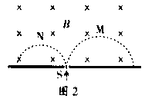
9、面积是0.50m²的导线环，处于磁感强度为2.0×10^{﹣2}T的匀强磁场中，环面与磁场垂直，穿过导线环的磁通量等于（ ）
A． 2.5×10^{﹣2}Wb B． 1.0×10^{﹣2}Wb
C． 1.5×10^{﹣2}Wb D． 4.0×10^{﹣2}Wb
10、如右上图所示，两个带电粒子M和N，以相同的速度经小孔S垂直进入同一匀强磁场，运行的半圆轨迹如图两种虚线所示，下列表述正确的是( )
A.M带负电，N带正电 B.M的质量大于N的质量
C.M的带电量小于N的带电量 D.M的运行时间不可能等于N的运行时间
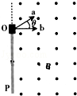
11、如图，两个初速度大小相同的同种离子a和b，从O点沿垂直磁场方向进人匀强磁场，最后打到屏P上．不计重力．下列说法正确的有( )
A． a、b均带正电
B． a在磁场中飞行的时间比b的短
C． a在磁场中飞行的路程比b的短
D． a在P上的落点与O点的距离比b的近
12、如图所示，回旋加速器是用来加速带电粒子使它获得很大动能的装置．其核心部分是两个D形金属盒，置于匀强磁场中，两盒分别与高频电源相连．则带电粒子加速所获得的最大动能与下列因素有关的（ ）
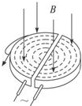
A．加速的次数
B．加速电压的大小
C．金属盒的半径
D．匀强磁场的磁感应强度

二、实验题（本题共2小题，合计14分。13题6分，14题8分）
13、在“研究电磁感应现象”的实验中,首先按左图接线,以查明电流表指针的偏转方向与电流方向之间的关系；当闭合S时,观察到电流表指针向右偏,不通电时电流表指针停在正中央.然后按右图所示将电流表与副线圈B连成一个闭合回路,将原线圈A、电池、滑动变阻器和电键S串联成另一个闭合电路。根据电磁感应规律，填写实验现象（向左偏转、向右偏转、不偏转）。
S闭合后,将螺线管A(原线圈)插入螺线管B(副线圈)的过程中,电流表的指针
线圈A放在B中不动时,指针
线圈A放在B中不动,将滑动变阻器的滑片P向左滑动时,电流表指针
线圈A放在B中不动,突然断开S.电流表指针 。
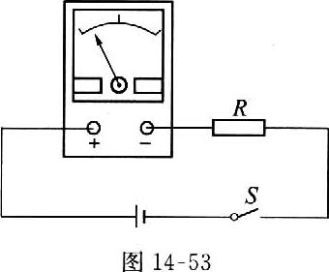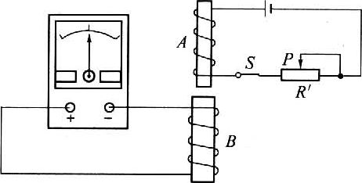
14、（1）如图所示为某同学用游标卡尺测量一均匀圆柱体长度，由图可知其长度为 mm；
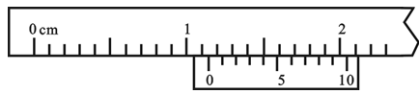
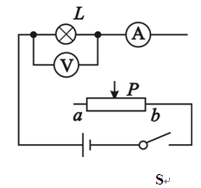
（2）为了描绘该小灯泡L的伏安特性曲线，实验室可提供选择的器材及代号如下：
A．小灯泡L（3.0V，1.8 W）
B．滑动变阻器R（0～10 Ω，额定电流1.5A）
C．电压表V₁（量程：0～3 V，R_{V}约为5 kΩ）
D．电压表V₂（量程：0～15 V，R_{V}约为10 kΩ）
E．电流表A₁（量程：0～0.6 A，R_{A}约为0.5 Ω）
F．电流表A₂（量程：0～3 A，R_{A}约为0.1 Ω）
G．蓄电池组（电动势约为4V）、电键各一个，导线若干
①请你用笔线代替导线将右上图所示的实验电路图补充完整；
②按你连接的电路，开关S闭合后，要使小灯泡的亮度增加，变阻器的滑动触头P应向__________（选填“a”或“b”）端移动；
③实验中应选电压表 ，电流表 。（请填写器材前面的字母序号）
三、计算题（本题共3小题，合计28分。应写出必要的文字说明、方程式和重要的演算步骤，只写出最后答案的不得分．有数值计算的题，答案中必须明确写出数值和单位）
15、水平面上有电阻不计的U形导轨NMPQ，它们之间的宽度为L，M和P之间接入电动势为E的电源（不计内阻）．现垂直于导轨搁一根质量为m，电阻为R的金属棒ab，并加一个范围较大的匀强磁场，磁感应强度大小为B，方向与水平面夹角为θ且指向右斜上方，如图所示，问：
（1）当ab棒静止时，受到的支持力和摩擦力各为多少？
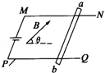
（2）若B的大小和方向均能改变，则要使ab棒所受支持力为零，B的大小至少为多少？此时B的方向如何？

16、如图所示，电源电动势E＝6V，电源内阻不计．定值电阻R₁=2.0kΩ、R₂=6.0kΩ.
⑴ 若在ab之间接一个C=100μF的电容器，闭合开关S，电路稳定后，求电容器上所带的电量；
⑵ 若在ab之间接一个内阻R_{V} = 6.0kΩ的电压表，求电压表的示数．

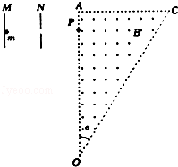
17、如图所示，直角三角形OAC（α=30°）区域内有B=0.5T的匀强磁场，方向如图所示．两平行极板M、N接在电压为U的直流电源上，左板为高电势．一带正电的粒子从靠近M板由静止开始加速，从N板的小孔射出电场后，垂直OA的方向从P点进入磁场中．带电粒子的荷质比为=1.0×10⁵c/kg，OP间距离为l=0.3m．全过程不计粒子所受的重力，求：
（1）要使粒子从OA边离开磁场，加速电压U需满足什么条件？
（2）粒子分别从OA、OC边离开磁场时，粒子在磁场中各自的运动的时间．
2015——2016学年第一学期高二物理期末试卷标准答案
- 选择题

题号 | 1 | 2 | 3 | 4 | 5 | 6
答案 | B | C | A | A | B | C
题号 | 7 | 8 | 9 | 10 | 11 | 12
答案 | B | B | B | AD | AD | CD

二、实验题
13．
（1）向左偏转不偏转向左偏转向右偏转
【解析】（1）①由左图可知，电流从正接线柱流进时，电流表指针向右偏,S闭合后,将螺线管A(原线圈)插入螺线管B(副线圈)的过程中,副线圈B中向上的磁场增强，由楞次定律知感应电流的磁场向下，再由安培定则可判断出电流从负接线柱流进，所以电流表指针向左偏；②线圈A放在B中不动时，原磁场不变，所以无感应电流，所以电流表指针不偏转；
③线圈A放在B中不动,将滑动变阻器的滑片P向左滑动时,向上的原磁场增强，由楞次定律知感应电流的磁场向下，再由安培定则可判断出电流从负接线柱流进，所以电流表指针向左偏；④线圈A放在B中不动,突然断开S，向上的原磁场减弱，由楞次定律知感应电流的磁场向上，再由安培定则可判断出电流从正接线柱流进，所以电流表指针向右偏。
14、
（1）11.4 （2）①分压式连接（下图）②③C E
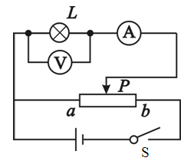

【解析】
试题分析：（1）游标卡尺的读数为：
（2）①描绘该小灯泡L的伏安特性曲线需要电压从零开始，故采用滑动变阻器的分压接法，如图所示
②开关S闭合后，要使小灯泡的亮度增加，即小灯泡两端的电压增大，所以需要划片向b端移动
③小灯泡两端的额定电压为3V，所以电压表选用C，小灯泡的额定电流为，所以电流表选用E。
三、计算题
15、
（1）当ab棒静止时，受到的支持力和摩擦力分别为N=mg﹣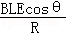，f=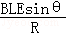．
（2）B的大小至少为，此时B的方向水平向右．
解答： 解：从b向a看其受力如图所示．
（1）水平方向：f=F_{A}sinθ… ①
竖直方向：N+F_{A}cosθ=mg…②
又F_{A}=BIL=BL…③
联立①②③得：N=mg﹣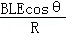，f=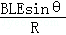．
（2）使ab棒受支持力为零，且让磁场最小，可知所受安培力竖直向上，
则有F_{A}=mg
解得：B_{min}=，根据左手定则判定磁场方向水平向右．
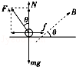
16.
⑴设电容器上的电压为Uc. （2分）
电容器的带电量 （2分）解得： Q＝4.5×10^{－4}C （3分）
⑵设电压表与R₂并联后电阻为R_{并} （2分）
则电压表上的电压为: （2分）解得：＝3.6V （3分）
17、
（1）要使粒子从OA边离开磁场，加速电压U需大于125V；
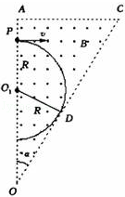
（2）粒子分别从OA、OC边离开磁场时粒子在磁场中运动的时间2π×10^{﹣5}s和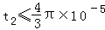s
解答：
（1）如图所示，
当带电粒子的轨迹与OC边相切时为临界状态，则有：
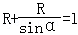
解得：R=0.1m
当R≤0.1m时，粒子从OA边射出．
电加速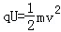
磁场中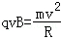
解得：U≤125V
（2）带电粒子在磁场做圆周运动的周期为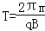=4π×10^{﹣5}s
当粒子从OA边射出时，粒子在磁场中恰好运动了半个周期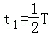=2π×10^{﹣5}s
当粒子从OC边射出时，粒子在磁场中运动的时间小于周期s

